Martes
03
de enero

Primero de Primaria
Matemáticas

Fichas por aquí, fichas por allá

Aprendizaje esperado: lee, escribe y ordena números naturales hasta 100.

Énfasis: comparar colecciones de hasta 30 elementos utilizando agrupamientos de 10.

¿Qué vamos a aprender?

Leerás, escribirás y ordenarás números naturales hasta 100.

Compararás colecciones de hasta 30 elementos utilizando agrupamientos de 10.

Para esta sesión necesitarás:

- Cuaderno.
- Lápiz.
- Lápices de colores.
- Goma.
- Piedritas, frijoles o algún objeto pequeño.
- Sacapuntas.

¿Qué hacemos?

Aquí hay dos cajas, una amarilla y una roja y ambas tienen fichas. Descubre cuál de las dos cajas contiene más.

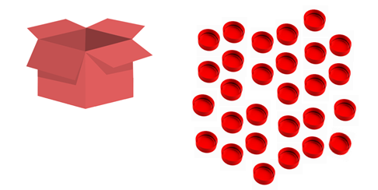
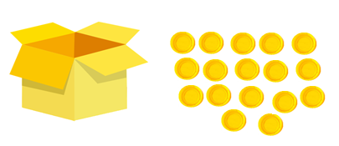

- Arturo dice que hay más en la caja roja, porque a simple vista se ven más fichas.

Elabora agrupaciones, realízalas en tablas como las que se muestran a continuación, que son los tableros que recortaste de la página 205 de tu libro de texto Matemáticas

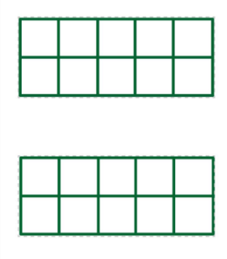

Si por alguna razón no los tienes, no te preocupes, también puedes dibujarlos en tu cuaderno. Cada tabla debe de tener 10 espacios, como lo muestra la imagen.

Vas a contar los objetos, utilizando tu material contable, primero ponlo sobre las fichas para que no te falte ninguno, también puedes ir tachando las fichas por cada objeto que tomes, después ponlos sobre las tablas, para que puedas contar cuántas son.

Por cada ficha que vayas contando o tachando ve colocando una semilla, piedrita, frijol o algún objeto pequeño que tengas cerca. Primero las fichas de la caja roja.

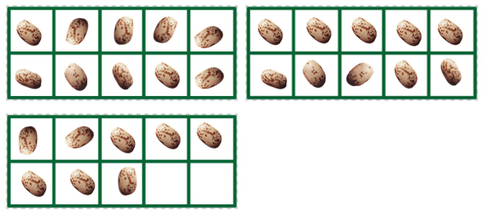

Tienes 10, 10 y 8, en total son 28.

Ahora cuenta las fichas de la caja amarilla.

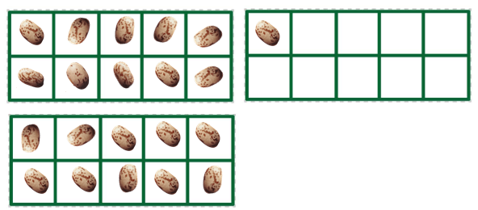

Arturo tenía razón, la caja roja tenía más fichas.

Aquí hay una caja más.

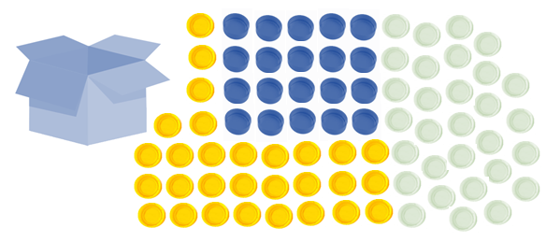

¿De qué color hay más fichas?

- Osvaldo dice que hay más fichas de color amarillo.
- Irma dice “A simple vista creo que las fichas blancas tienen mayor cantidad”.

¿Cuál de las dos es correcta?

Aunque sus respuestas son diferentes, los dos coinciden en que las fichas azules son menos que las blancas y las amarillas.
Como a simple vista a veces falla, hay que comprobarlo ¡Contando!

Utiliza, de nuevo, los tableros, para tener agrupaciones de 10.

Inicia con las azules, cuenta poniendo cada ficha en el tablero, una, dos, tres… veinte.

20 fichas azules, esto quiere decir que llenaste dos tableros de 10 y ninguna ficha quedó fuera de los tableros. Tenemos dos grupos de 10.

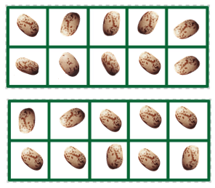

Después las fichas amarillas, inicia el conteo poniendo cada ficha en el tablero. Una, dos, tres… ¡veintinueve!

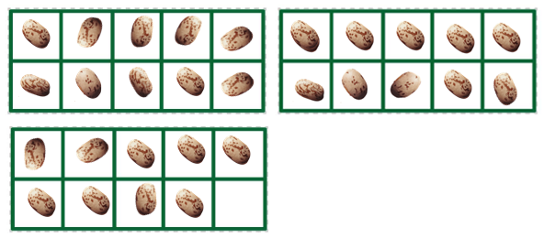

29 fichas amarillas y como viste, se llenaron 2 tableros de 10 y el tercero no se completó, porque quedaron 9, entonces, tienes 2 grupos de 10 y nueve fichas.

Ya solo te falta contar las fichas blancas. Cuéntalas poniendo cada ficha en el tablero. Una, dos, tres… ¡30, son 30! Tres grupos de diez, son 30.

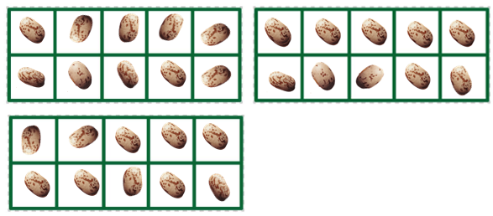
30 fichas blancas. Y se llenaron 3 tableros de 10, entonces tienes 3 grupos de 10 y cero fichas sueltas.

Agrupar de 10 en 10 ayuda mucho a saber cuántos objetos tienes. Y como observaste, con grupos de 10 representas los números. Revisa las respuestas que dieron Osvaldo e Irma.

Irma tiene razón, ella dijo que se veían más fichas blancas. Ya comprobaste que hay 30 fichas blancas y 29 amarillas, y 30 es más que 29, la diferencia es una ficha.

Observa los siguientes tableros. Se trata de que escribas en tu cuaderno los números que están representados.

Estos son los primeros.

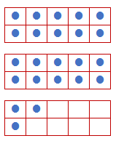

¿Qué número se representa?

- Ana dice que son 2 tableros de 10 llenos y 3 fichas sueltas, entonces, el número es 23.

¡Muy bien! Ana está en lo correcto, aquí se representa el número 23. El segundo grupo:

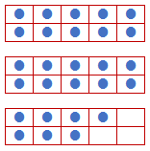

¿Qué número se representa?

- Luis dice que son 2 tableros de 10 llenos y 7 fichas sueltas, entonces, el número es 27.

¡Muy bien! aquí se representa el número 27. Cuando agrupas de 10 en 10, siempre se mencionan primero los grupos de 10 y después, los elementos sueltos. Así se dice: 2 de 10 y 7 sueltos.

El reto de hoy:

Pídele a algún familiar que te dicte un número, tú vas a hacer agrupaciones de 10 con piedritas o frijoles, hasta completar ese número que te hayan dictado.

Una cosa más, vas a pedirle a algún adulto que te ayude a recortar los cuadrados donde están los números de la página 199 y 201, recortable 1, del libro de texto Matemáticas, porque las vas a necesitar en tu sesión de mañana.

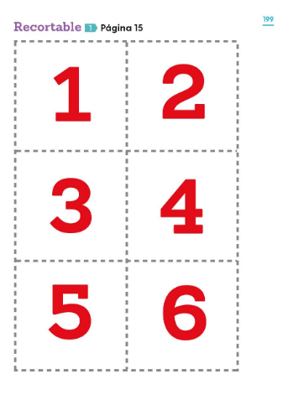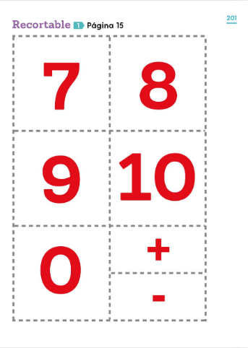

¡Buen trabajo!

Gracias por tu esfuerzo.

Para saber más:
Lecturas

https://www.conaliteg.sep.gob.mx/

